รายงานผลการการจัดการทรัพย์สินของราชการ ของบริจาค และการจัดเก็บของกลาง
ประจำปีงบประมาณ พ.ศ. 2568
ของสถานีตำรวจภูธรแม่จัน จังหวัดเชียงราย

รายงานผลการการจัดการทรัพย์สินของราชการ ของบริจาค และการจัดเก็บของกลาง
สถานีตำรวจภูธรแม่จัน ประจำเดือน กุมภาพันธ์ ประจำปีงบประมาณ พ.ศ. 2568
กิจกรรม | การดำเนินการ | รูปถ่ายกิจกรรม
การจัดการทรัพย์สิน  ของราชการ | มีการตรวจสอบยุทธภัณฑ์ของทางราชการเป็นประจำ | 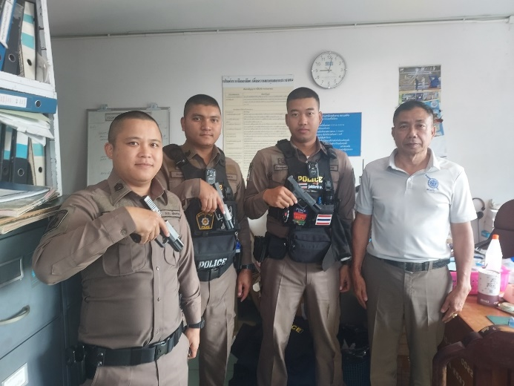  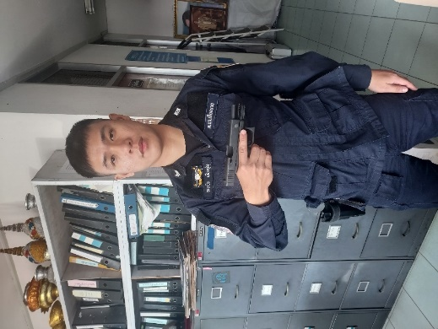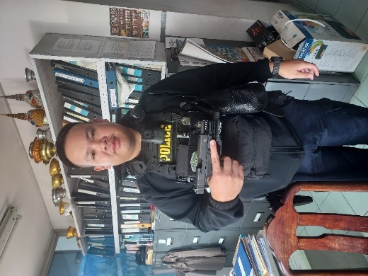

กิจกรรม | การดำเนินการ | รูปถ่ายกิจกรรม
การจัดการทรัพย์สิน  ของราชการ | มีการตรวจสอบยุทธภัณฑ์ของทางราชการเป็นประจำ | 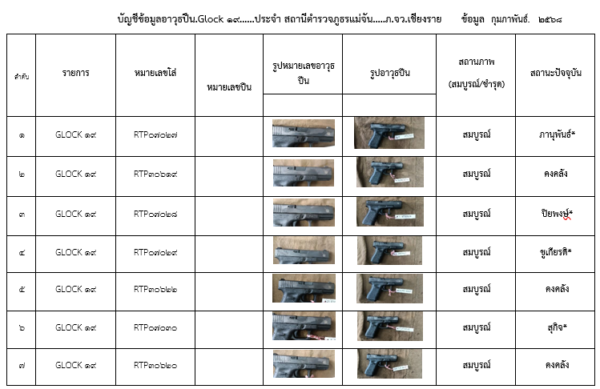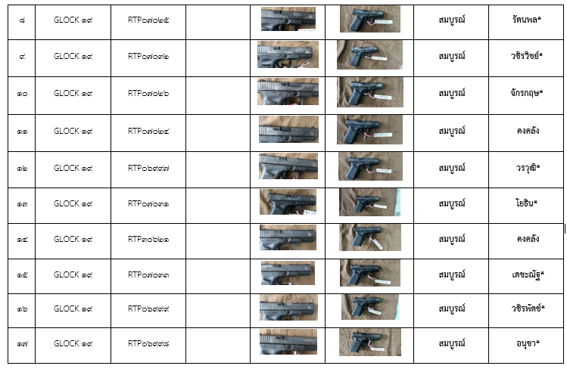  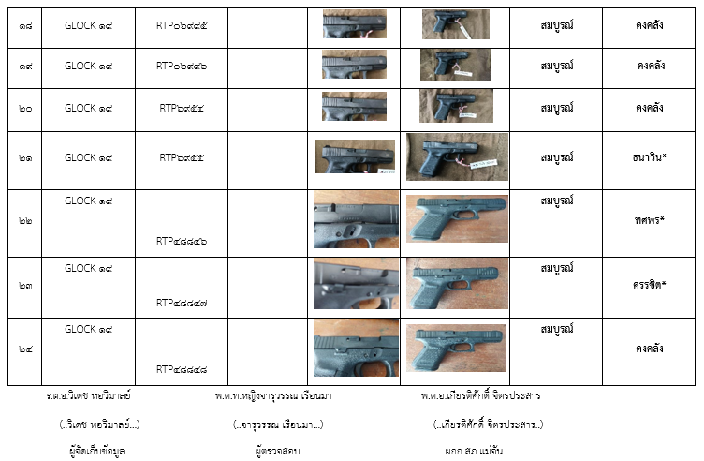

กิจกรรม | การดำเนินการ | รูปถ่ายกิจกรรม
การจัดเก็บของกลาง | ตรวจสอบการจัดเก็บรถยนต์และรถจักรยานยนต์ของกลางในคดีอาญา  ประจำเดือน กุมภาพันธ์ 2568  รถจักรยานยนต์ของกลางคดีอาญา 1 คัน  รถยนต์ของกลางคดีอาญา 1 คัน  คืนรถของกลาง 1 คัน  จำหน่ายรถของกลาง - คัน  สถานีตำรวจภูธรแม่จัน ได้ให้เจ้าหน้าที่ผู้รับผิดชอบดำเนินการตรวจสอบการจัดเก็บเงินของกลางในคดีอาญา  ประจำเดือน กุมภาพันธ์ 2568  จำนวนทั้งสิ้น 287 บาท  คืนเงินของกลาง - บาท  จำหน่ายเงินของกลาง - บาท  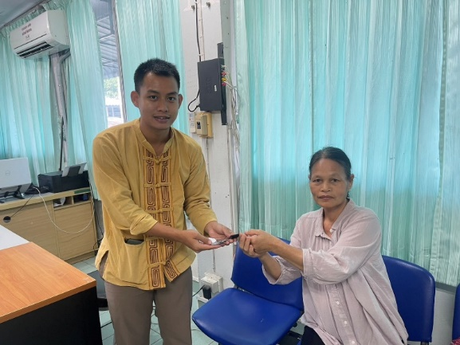  สถานีตำรวจภูธรแม่จัน ได้ให้เจ้าหน้าที่ผู้รับผิดชอบดำเนินการตรวจสอบการจัดเก็บอาวุธปืนของกลางในคดีอาญา  ประจำเดือน กุมภาพันธ์ 2568  อาวุธปืน - กระบอก  เครื่องกระสุน - นัด  คืนปืนของกลาง - กระบอก  จำหน่ายปืนของกลาง - กระบอก  สถานีตำรวจภูธรแม่จัน ได้ให้เจ้าหน้าที่ผู้รับผิดชอบดำเนินการตรวจสอบการจัดเก็บโทรศัพท์ของกลางในคดีอาญา  ประจำเดือน กุมภาพันธ์ 2568  จำนวนทั้งสิ้น 9 เครื่อง  คืนโทรศัพท์ของกลาง - เครื่อง  จำหน่ายโทรศัพท์ของกลาง - เครื่อง  สถานีตำรวจภูธรแม่จัน ได้ให้เจ้าหน้าที่ผู้รับผิดชอบดำเนินการ | 